Маршрут урока
«Зачем людям украшения: социальная роль декоративного искусства»
- Этап выставочно-досуговый зал.
- Этап зал художественной литературы, зона - круг общения.
- Этап зал отраслевой литературы, коворкинг-зона.
- Этап выставочно-досуговый зал.
- Этап зал отраслевой литературы, зона - интеллектуального досуга.

1 этап: «Выставочно-досуговый зал.

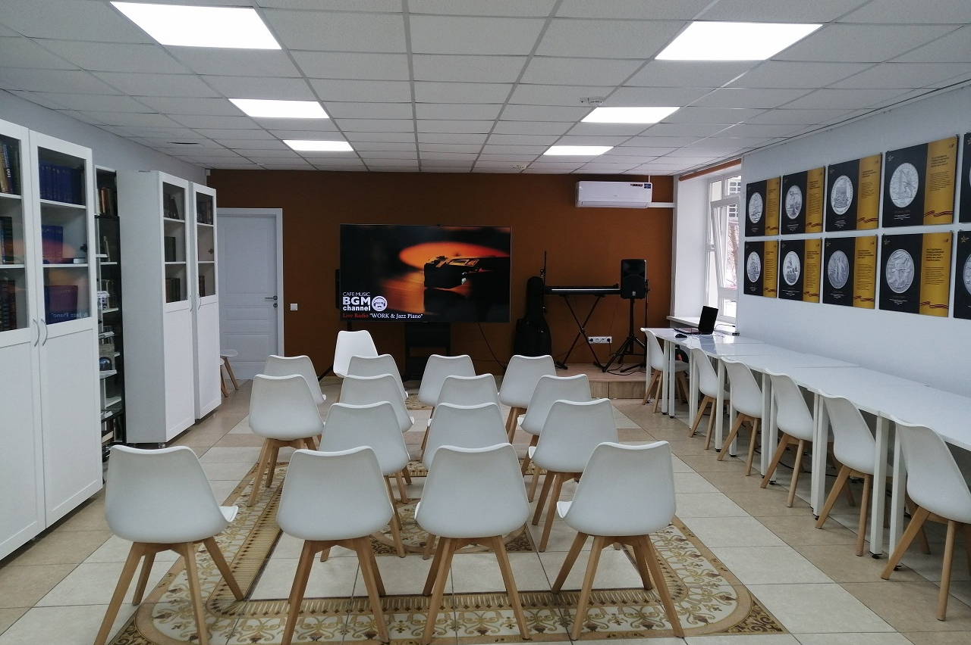
2 этап: «Зал художественной литературы, зона - круг общения.

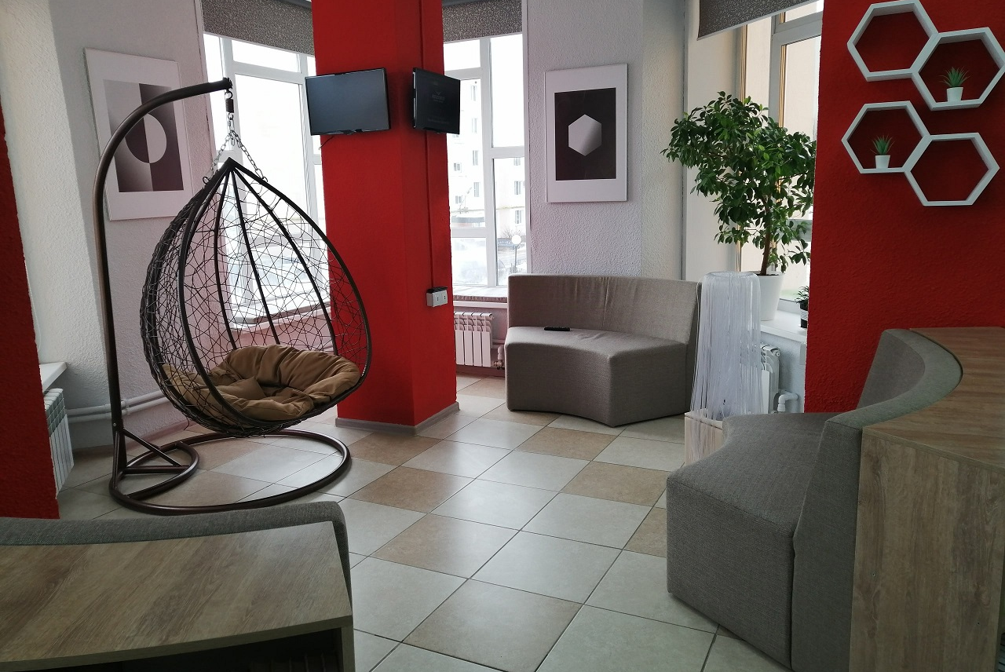
3 этап: «Зал отраслевой литературы, коворкинг-зона».
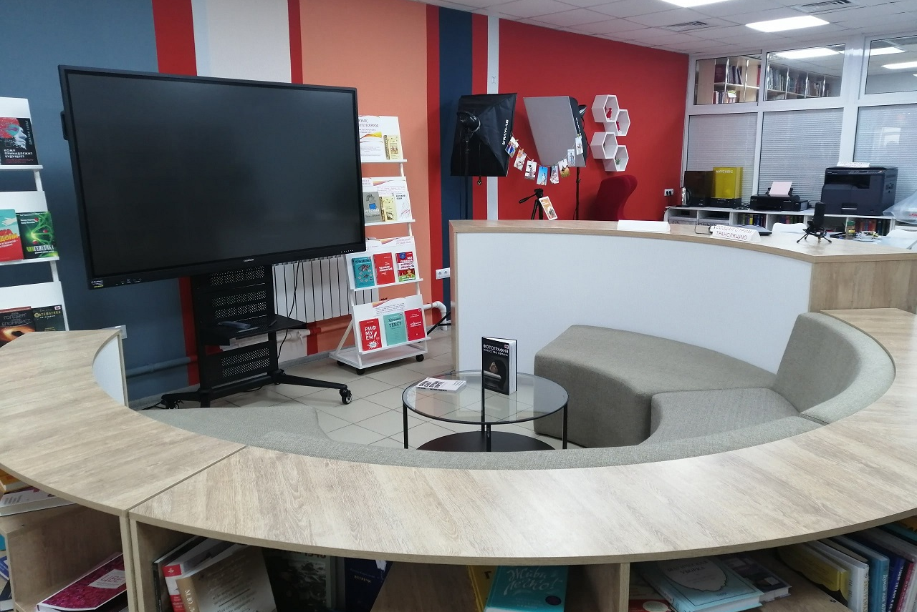
4 этап: «Выставочно-досуговый зал».
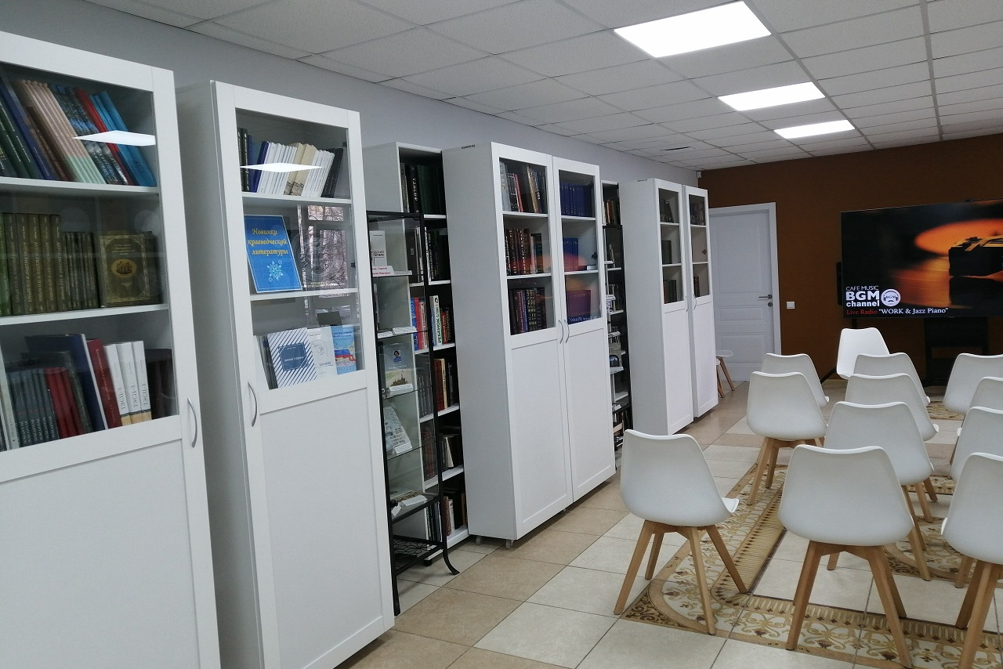

5 этап: «Зал отраслевой литературы, зона - интеллектуального досуга».

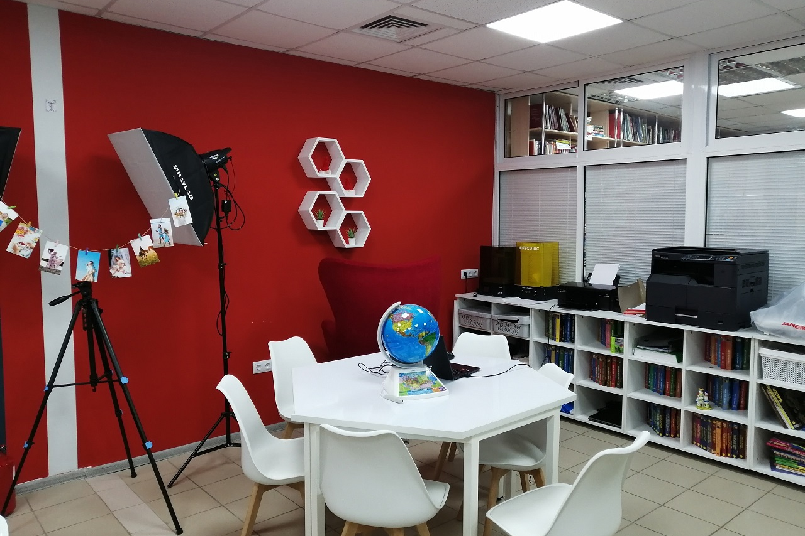

Общая схема маршрута.
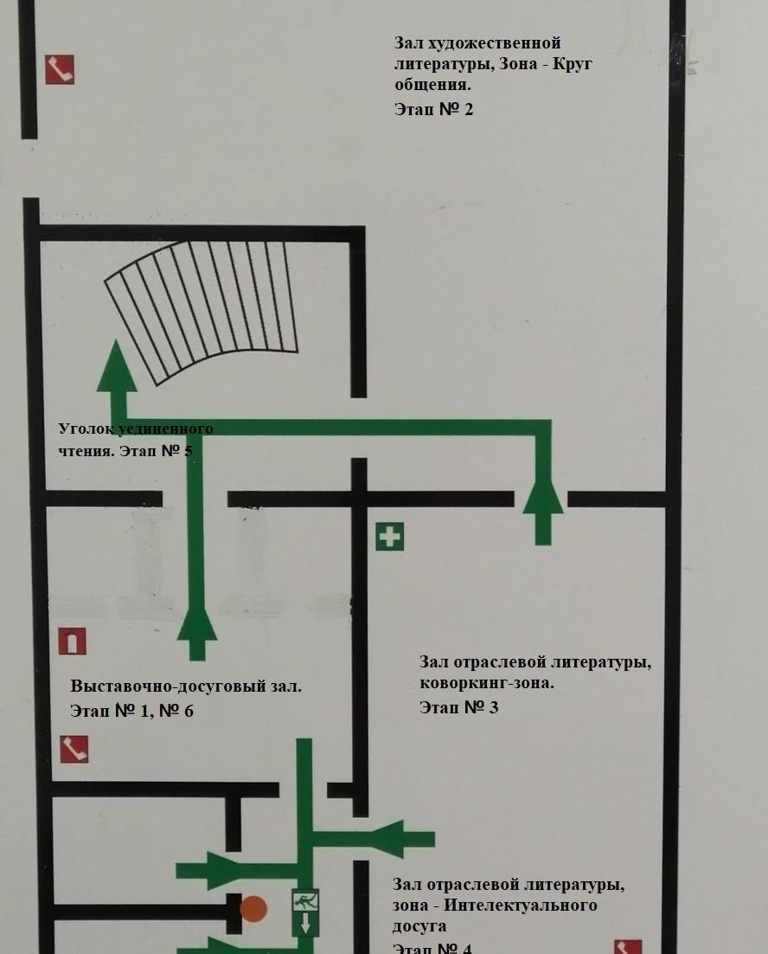
1,4 этап: выставочно-досуговый зал.

2 этап: зал художественной литературы, зона - круг общения.

3 этап: «Зал отраслевой литературы, коворкинг-зона».

Переход
5 этап: «Зал отраслевой литературы, зона - интеллектуального досуга».

